产品概述

干簧管是一种磁敏的特殊开关。玻璃管内管内平行封装的簧片端部重叠，并留有一定间隙以构成开关的常开接点。 当永久磁铁靠近干簧管时，或者由绕在干簧管上面的线圈通电后形成磁场使簧片磁化时，簧片的接点就会感应出极性相反的磁极。由于磁极极性相反而相互吸引，当吸引的磁力超过簧片的抗力时，分开的接点便会吸合;当磁力减小到一定值时，在簧片抗力的作用下接点又恢复到初始状态。这样便完成了一个开关的作用。 可以用来对磁性材料（磁铁）的探测，探测范围可达3cm左右(探测范围和磁性强弱有关)，与Arduino专用传感器扩展板结合使用，可以制作与磁性材料（磁铁）相关的互动作品。
干簧管介绍

塑封干簧管用一对用磁性材料制造的弹性舌簧组成，舌簧密封于充有惰性气体的玻璃管中，舌簧端面互叠但留有一条细间隙。舌簧端面触点镀有一层贵金属，如铑或钌，使开关具有稳定的特性和极长的使用寿命。由永久磁铁或线圈所产生的磁场施加于开关上时，使干簧管两个舌簧磁化，使一个舌簧在触点位置上生成N极，另一个舌簧的触点位置上生成S极，（如图所示）。若生成的磁场吸引力克服了舌簧的弹性产生的阻力，舌簧被吸引力作用接触导通，即电路闭合。一旦磁场力消除，舌簧因弹力作用又重新分开，即电路断开。 在密闭的金属或塑料管内，设置一点或多点的磁簧开关，然后将管子贯穿一个或多个，中空而内部装有环型磁铁的浮球，并利用固定环，控制浮球与磁簧开关在相关位置上，使浮球在一定范围内上下浮动。利用浮球内的磁铁去吸引磁簧开关的接点，产生开与关的动作。
接口定义

S：信号输出
VCC：电源正极
GND：电源负极

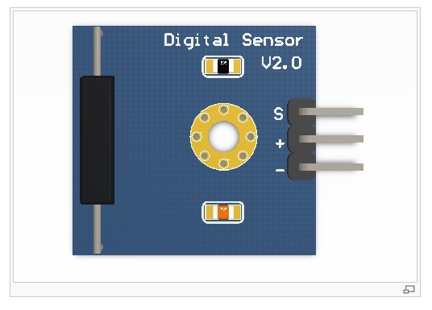

使用方法

连接图
通过3P传感器连接线或者杜邦线将传感器插接到Carduino UNO R3 控制器数字接口2上，如图所示：

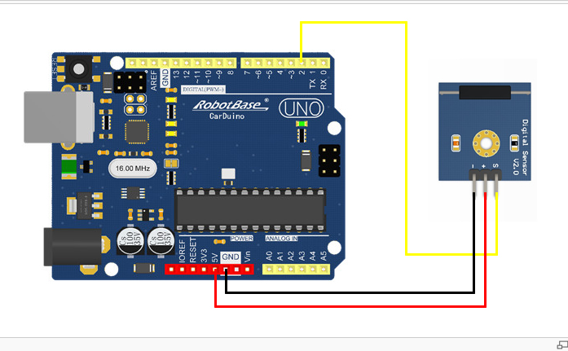

例子程序
将磁感应传感器及LED小灯依照程序接入Arduino UNO控制器，观察当磁钢接近磁感应传感器时LED小灯的状态。

int magnetic=2; //定义数字接口 9为magnetic（磁感应模块）
int led=13; //定义数字接口 8为LED灯
void setup()
{
pinMode(led,OUTPUT); //设置led为数字输出
pinMode(magnetic,INPUT); //设置magnetic为数字输入
}

void loop()
{
if(digitalRead(magnetic)) //如果感应到强磁场
digitalWrite(led, HIGH); //LED灯亮起
else //如果未感应到强磁场
digitalWrite(led, LOW); //LED灯熄灭
}

